Technisch ontwerp

Top-2000 Database



Datum : 14-02-2019

Versie : 1.0

# Aanleiding

De top-2000 gaat een lijst samenstellen met muziek waaruit mensen op hun favorieten kunnen stemmen. Om de muzieknummers, artiesten en stemmen van hun klanten op te slaan is een database nodig, en die gaan wij ontwerpen.

# Doel en Doelgroep

Het doel van dit document is een technisch ontwerp maken om ongeveer aan te geven wat er gedaan gaat worden en hoe het ongeveer zal werken.

Dit document is bedoeld voor de mensen van de top-2000 die de applicatie verzocht hebben.

# Eisen

Aan deze eisen moet het technisch ontwerp voldoen:

* Je moet kunnen inloggen.
* De beheerders moeten muziek toe kunnen voegen, verwijderen en veranderen.
* Alle gebruikers moeten de Top-2000 nummers kunnen zien.
* Alle gebruikers moeten van de nummers informatie over de nummers en artiesten kunnen zien.
* Ingelogde gebruikers moeten kunnen stemmen op muziek.
* Elke gebruiker moet maar één keer kunnen stemmen op hetzelfde nummer.

# Aandachtspunten

Aan deze dingen moet gedacht worden bij het maken van het technisch ontwerp:

* Het moet betrouwbaar zijn
* Het moet simpel te gebruiken zijn
* Het moet er gebruiksvriendelijk uitzien

# Technisch ontwerp

## Tabellen

Om alles te kunnen realiseren hebben we gekozen om 4 tabellen te gebruiken:

* Er komt een tabel genaamd “Users” voor elke gebruiker, deze tabel onthoud informatie over de gebruikers zoals gebruikersnaam, wachtwoord en welke rollen ze beschikken.
* Er komt een tabel genaamd “List” deze tabel representeert de lijst van de top-2000. Voor elk nummer in de top-2000 wordt hier een nieuwe regel ingevoegd. Elke regel heeft een ID, een ID om het goede nummer te vinden en een ID om de gebruiker te vinden in “Users” om te zien welke gebruiker het nummer heeft toegevoegd.
* Er komt een tabel genaamd “Song”, hierin worden door de beheerders de muziek nummers toegevoegd. Deze tabel bevat informatie zoals de ID van de artist, de naam van het nummer, de datum dat het nummer uitkwam, etc.
* Er komt een tabel genaamd “Artists”, daarin staat het ID van een artiest samen met de naam van die artiest. Op deze manier kan de naam van een artiest veranderen zonder dat het in meerdere regels hoeft te veranderen

## Verbindingen

Om te zien wat bij elkaar hoort worden de volgende verbindingen gemaakt tussen verschillende tabellen.

* Elke regel in “List” is gekoppeld aan een regel in “Users” om te zien welke gebruiker het nummer heeft toegevoegd. Elke regel in “Users” kan meerdere regels in “List” hebben. Elke regel in “List” kan maar één regel in “Users” hebben omdat een gebruiker meerdere nummers kan toevoegen, maar een nummer niet door meerdere gebruikers kan worden toegevoegd.
* Elke regel in “List” is gekoppeld aan een regel in “Song” omdat elk nummer een plaats krijgt in de lijst. Dit is een één op één verbinding, omdat elke regel in de Top-2000 maar één nummer is en elk nummer ook maar één keer in de lijst komt.
* Elke regel in “Song” is gekoppeld aan “Artists” omdat elk nummer is gemaakt door een artiest. Elk nummer kan maar één Artiest hebben omdat op het scherm maar één artiest wordt laten zien, maar elke artiest kan wel meerdere nummers hebben in de top-2000, daarom kan elke regel in “Artists” gekoppeld worden aan meredere regels in “Song”.

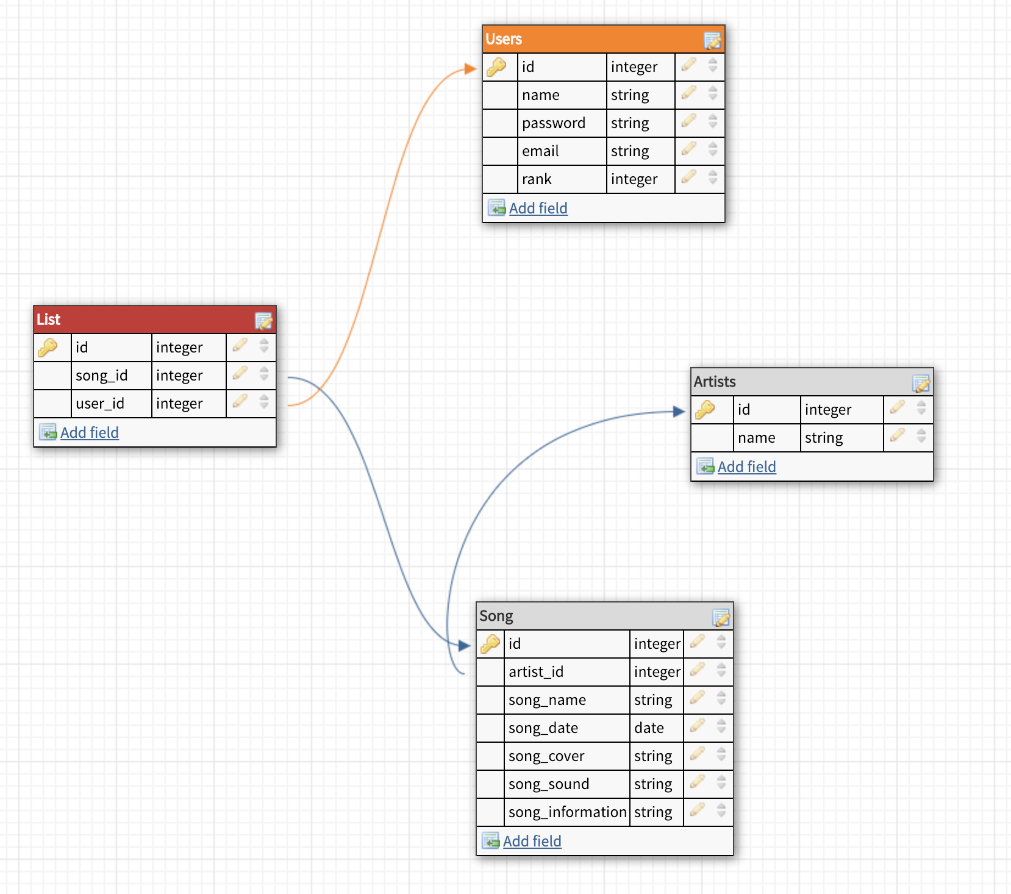

**Figuur 1: het ontwerp van de database**

# Benodigdheden

Om deze database te maken hebben we de volgende dingen nodig:

* Een computer om de SQL scripts op te maken we gaan allemaal onze eigen laptop gebruiken
* Een testomgeving, wij hebben gekozen voor “phpmyadmin” omdat het gratis is en we allemaal al een account hebben en er al mee overweg kunnen.